# 下陆区发展和改革局2021年决算公开

**目  　　录**

**第一部分:部门基本情况**  
 一、部门主要职责  
 二、部门机构设置情况  
**第二部分: 部门2021年部门决算表**  
一、收入支出决算总表                      
二、收入决算表                       
三、支出决算表                       
四、财政拨款收入支出决算总表         
五、一般公共预算财政拨款支出决算表          
六、一般公共预算财政拨款基本支出决算表    
七、一般公共预算财政拨款“三公”经费支出决算表    
八、政府性基金预算财政拨款收入支出决算表       
九、国有资本经营预算财政拨款支出决算表  
**第三部分：部门2021年部门决算情况说明**  
**一、**收支总体情况说明  
二、决算收入支出增减变化情况说明  
三、财政拨款收入支出决算情况说明  
四、一般公共预算财政拨款支出决算情况说明  
五、一般公共预算财政拨款基本支出决算情况说明  
六、一般公共预算财政拨款“三公”经费支出决算情况说明  
七、机关运行费执行情况说明  
八、政府采购支出情况说明  
九、国有资产占用情况说明  
十、其他情况  
十一、预算绩效情况说明  
**第四部分、名词解释**

**黄石市下陆区发展和改革局2021年度部门决算公开**

**第一部分:部门基本情况**  
**一、**部门主要职责  
黄石市下陆区发展和改革局是贯彻执行党和国家以及区委、区政府有关的部门。  
1．主要职能。  
（一）拟订并组织实施区国民经济和社会发展战略、中长期规划和年度计划。牵头组织统一规划体系建设。负责区级专项规划、区域规划、空间规划与区级发展规划的统筹衔接。起草国民经济和社会发展、经济体制改革的有关地方规范性文件。  
（二）提出加快建设全区现代化经济体系、推动高质量发展的总体目标、重大任务以及相关政策。组织开展重大战略规划、重大政策、重大工程等评估督导，提出相关调整建议。  
（三）统筹提出全区国民经济和社会发展主要目标，监测 预测预警全区经济和社会发展态势趋势，提岀调控管理政策建议。综合协调落实经济政策，牵头研究宏观经济应对措施。调节全区经济运行，协调解决经济运行中的重大问题。按权限组织实施有关价格政策。  
（四）指导推进和综合协调全区经济体制改革有关工作, 提出相关改革建议。牵头推进供给侧结构性改革。协调推进全区产权制度和要素市场化配置改革。推动完善全区基本经济制度和现代市场体系建设，会同相关部门组织实施市场准入负面清单制度。牵头推进全区优化营商环境工作。协调推进长乐山工业园发展工作。  
（五）实施全区利用外资和境外投资的战略、规划和结构 优化政策，牵头推进落实区参与“一带一路”建设工作.承担统筹协调“走出去”有关工作，会同有关部门落实外商投资准入负面清单。  
（六）负责全区投资综合管理，拟订全区社会固定资产投资总规模、结构调控目标和政策。按规定权限审批、审核重大项目。规划重大项目建设和生产力布局。贯彻落实国家、省、市鼓励民间投资政策措施。  
（七）推进落实区域协调发展战略和重大政策.组织拟订区级相关区域规划和政策。统筹协调区域合作，统筹推进实施 国家和省市重大区域发展战略。  
（八）组织拟订全区综合性产业政策。协调一二三产业发展重大问题并统筹衔接相关发展规划和重大政策。协调推进全区重大基础设施建设发展，组织拟订并推动实施全区服务业战略、规划及重大政策。综合研判全区消费变动趋势，拟定实施 促进消费的综合性政策措施。  
（九）推动落实创新驱动发展战略。会同相关部门拟订推 进创新创业的规划和政策，提出创新发展和培育经济发展新动能的政策。会同有关部门推进落实国家、省、市重大科技基础设施建设规划和政策。推动实施全区高技术产业和战略性新兴产业发展规划政策，协调产业升级、重大技术装备推广应用等 方面的重大问题。  
（十）跟踪研判涉及全区经济安全、生态安全、资源安全、科技安全、社会安全等各类风险隐患，提出相关工作建议。协调落实重要商品总量平衡和宏观调控，以及重要工业品、原材料和重要农产品进出口总量计划调控措施。会同有关部门拟定区级储备物资品种目录、总体发展规划。  
（十一）负责全区社会发展与国民经济发展的政策衔接，协调有关重大问题。组织拟订全区社会发展段略、总体规划，统筹推进基本公共服务体系建设和收入分配制度改革，提出促进就业、完善社会保障与经济协调发展的政策建议。  
（十二）推进实施可持续发展战略，协调生态环境保护与修复、能源资源节约和综合利用等工作。提出健全全区生态保护补偿机制的政策措施，综合协调环保产业和清洁生产促进有关工作。  
（十三）负责新能源行业管理及固定资产投资管理。研究全区能源体制改革重大问题，拟定有关改革方案并组织实施。参与编制和实施能源总量控制方案，承担能源保障供应、预测 预警工作。组织推进全区能源重大设备和项目研发，协调实施重大项目示范工程。协调上级发改部门制定定全区天然气储备规划并组织实施。  
（十四）配合实施军民融合发展战略，协调和组织实施全区国民经济动员、国防交通保障规划、协调和组织实施全区国民经济公园、交通战备有关工作。  
（十五）牵头开展全区社会信用体系建设，研究提出全区社会会信用体系建设规划并协调组织全区各成员单位实施。  
（十六）承担全区推动长江经济带发展领导小组办公室、区重点项目建设领导小组办公室、区社会信用体系建设领导小 组办公室、区产业转型升级示范区领导小组办公室等工作。  
（十七）完成上级交办的其他任务。  
**二、部门机构设置情况**  
1、机构设置情况：下陆区发展和改革局是区政府工作部门，为正科级，只归口管理本级部门。本单位内设置办公室、综合科、财务室等内设科室。  
2、编制情况：下陆区发展和改革局核定编制数为7名，其中行政编4名，事业编制3名。2021年年末在职在编人员9人，政府雇员2人，退休人员3人（已全部转入机关事业单位养老保险发放养老金）。  
**第二部分: 部门2021年部门决算表**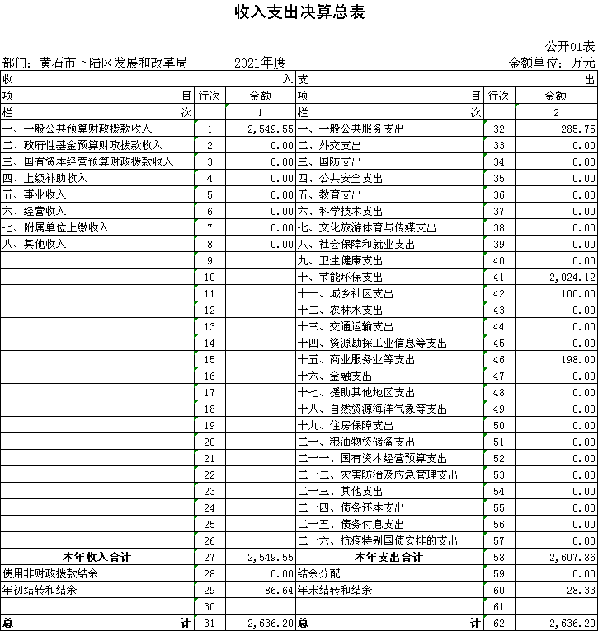

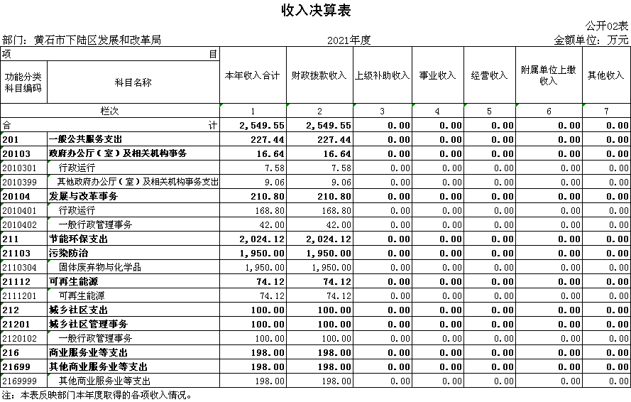

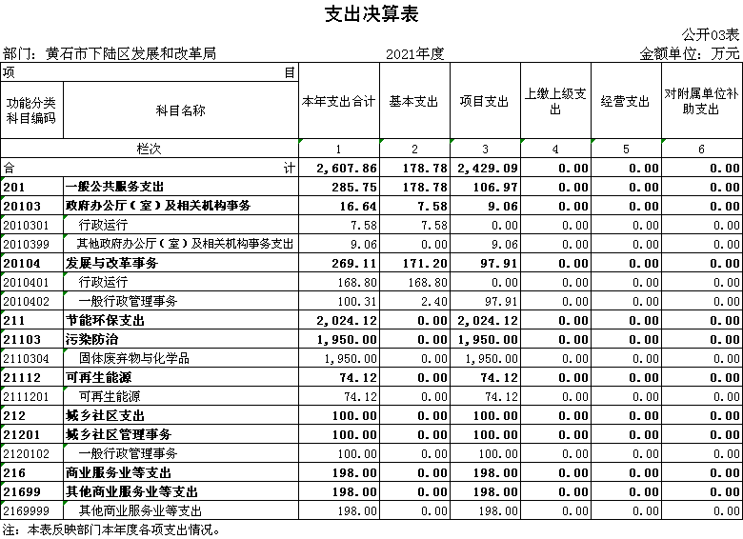

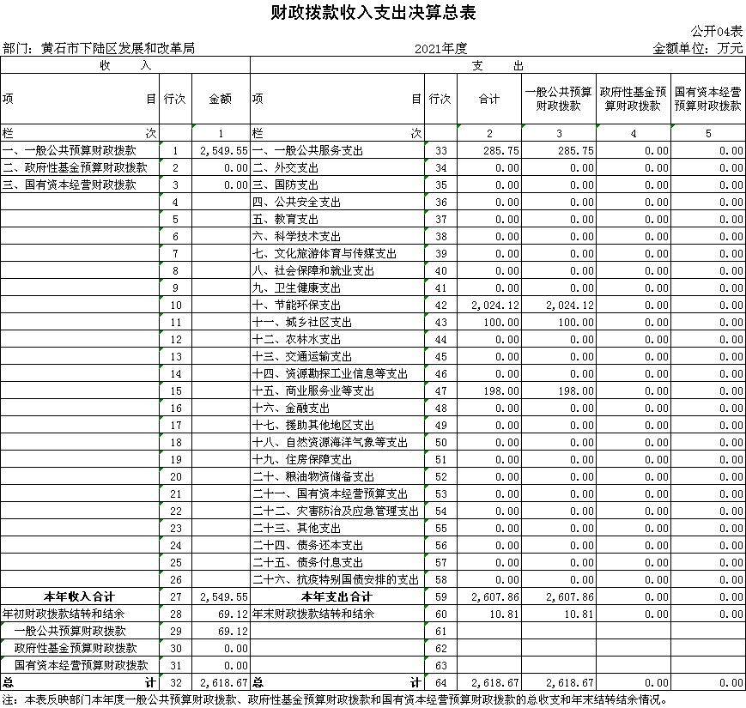

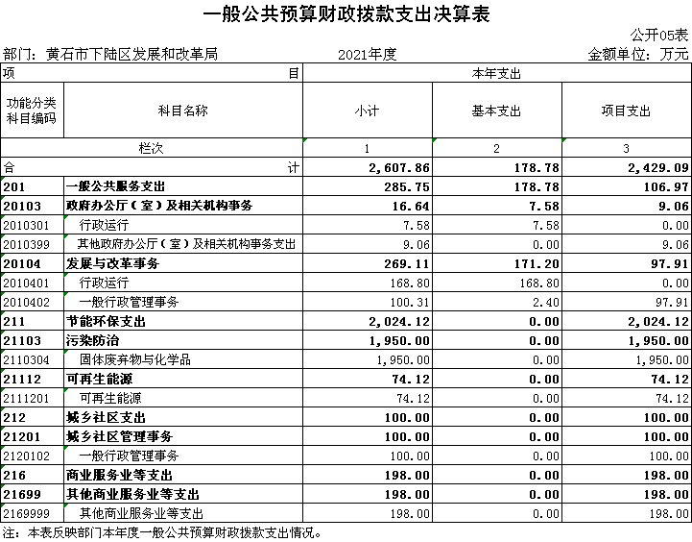

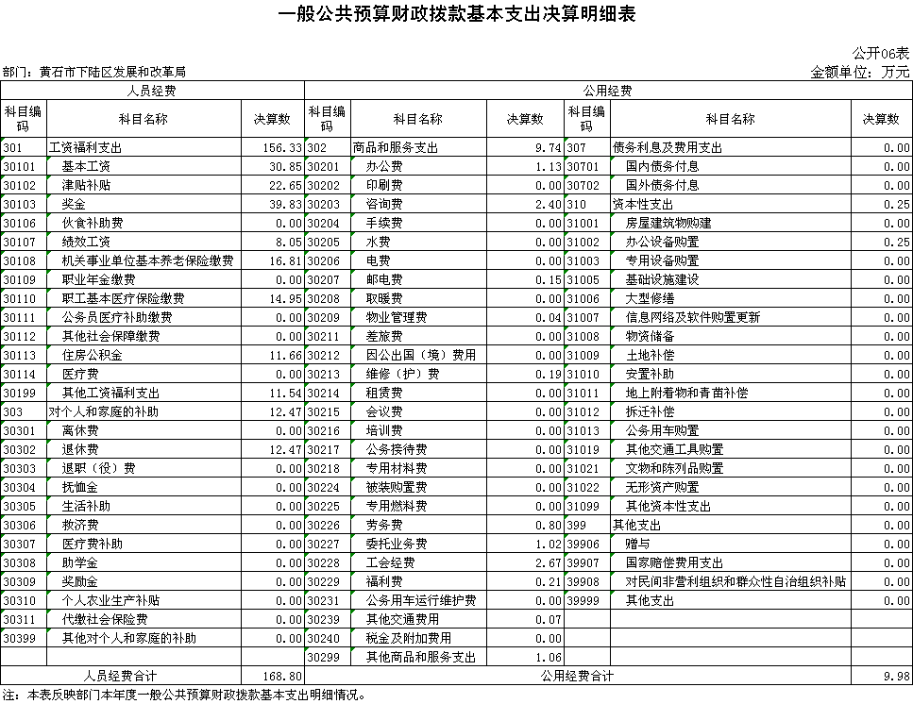

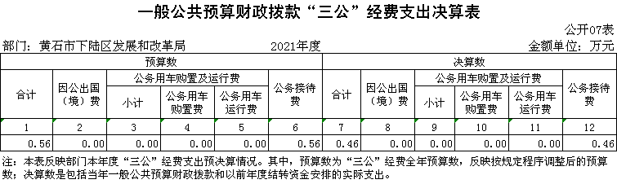

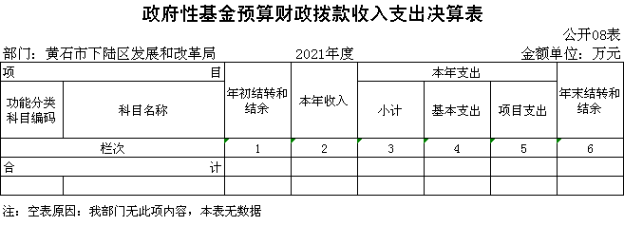

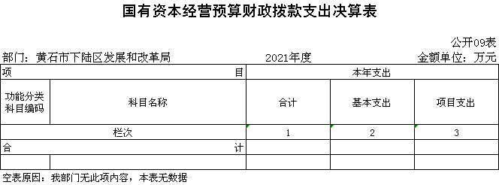

**第三部分：部门2021年部门决算情况说明**  
**一、收支总体情况说明**  
 下陆区发展和改革局2021年度决算总收入合计2549.55万元，其中：财政拨款收入2549.55万元，占总收入的100%；

2021年度决算总支出合计2607.86万元，其中：基本支出178.78万元，占总支出的6.86%，项目支出2429.09元，占总支出的93.14%。  
**二、2021年度决算收入支出增减变化情况**   
 下陆区发展和改革局2021年度决算收入合计2549.55万元，与上年决算数1905.27万元相比，增加644.28万元，主要原因是：增加了省级服务业发展引导资金及重点项目前期工作项目经费。与年初预算179.28相比，增加2370.27万元，主要原因是：增加了省级服务业发展引导资金及重点项目前期工作项目经费。

下陆区发展和改革局2021年度支出2607.86万元，决算支出2607.86万元与上年决算数1970.01相比，增加637.85万元，主要原因是：增加了省级服务业发展引导资金及重点项目前期工作项目经费。决算支出2607.86万元与年初预算179.28相比，增加2428.58万元，主要原因是：增加了省级服务业发展引导资金及重点项目前期工作项目经费。  
**三、2021年财政拨款收入支出决算情况说明**  
 下陆区发展和改革局2021年财政拨款收入总计2549.55万元，年初结转结余69.11万元，其中：一般公共预算拨款2549.55万元，年初结转结余69.11万元；

2021年财政拨款支出总计2607.86万元，与年初预算数179.28万元相比增加2428.58万元，原因是增加了省级服务业发展引导资金及重点项目前期工作项目经费，与上年决算数1954.02万元相比增加653.84万元，原因是增加了省级服务业发展引导资金及重点项目前期工作项目经费。按支出性质分类：基本支出178.78万元，项目支出2429.09万元。年末财政拨款结转和结余10.81万元。其中：一般公共预算拨款2607.86万元，年末财政拨款结转和结余10.81万元。

四、**2021年一般公共预算财政拨款支出决算情况说明**  
 下陆区发展和改革局2021年一般公共预算财政拨款支出决算数为2607.86万元，与年初预算数为179.28万元相比增加2428.58万元，其中：一般公共预算财政拨款增加2428.58万元。  
 按支出功能分类，一般公共服务决算支出285.75万元，较上年减少43.87万元，降幅13.31%；节能环保支出2024.11万元，较上年增加2024.12万元，增幅100%；城乡社区支出100万元，较上年增加100万元，增幅100%；商业服务业等支出198万元，较上年减少156.4万元，下降4.13%。资源勘探工业信息等支出0万元，较上面减少400万元，下降100%，灾害防治及应急管理支出0，较上年减少30万元，下降100%，其他支出0万元，较上年减少840万元，下降100%。  
**五、2021年一般公共预算财政拨款基本支出决算情况说明**  
 下陆区发展和改革局2021年一般公共预算财政拨款基本支出178.77万元，较上年增加16.14万元，增幅9.92%。其中，人员经费支出156.33万元，较上年增加39.31万元，增幅33.59%。人员经费主要包括：基本工资、津贴补贴、奖金、社会保险缴费、离退休费、医疗费、住房公积金、职业年金、机关事业单位养老保险等支出。日常公用经费支出9.74万元，较上年减少24.01万元，下降71.14%。日常公用经费主要包括：办公费、印刷费、水费、电费、邮电费、物业管理费、差旅费、维修（护）费、租赁费、会议费、培训费、公务接待费、劳务费、工会经费、福利费、公车运行维护费、其他交通费、其他商品和服务支出、办公设备购置等。对个人及家庭支出12.47万元，较上年增加0.61万元，涨幅5.14%。主要用于退休人员各项奖励。  
**六、一般公共预算财政拨款“三公”经费支出决算情况说明**  
 2021年度“三公”经费支出决算数为0.46万元，与2020年支出决算数0.23万元，上升0.23万元，增幅100%。主要是今年有省级督查重点投资项目建设进餐；与2021年预算0.56万元相比，下降0.1万元，下降17.86%。是单位严格执行相关规定，节约费用开支。其中:  
1、因公出国（境）费用支出决算为0万元，,团组数为0组，人数为0人。与2020年决算数0万元相比持平，原因是单位无因公出国（境）费用支出。与2021年预算数0万元相比持平，原因是单位无因公出国（境）费用支出。  
2、2021年公务用车购置及运行维护费支出决算数为0万元，与2020年支出决算数持平，是单位公车改革后，单位无公务用车；与2021年预算持平，是单位公车改革后，单位无公务用车。其中：  
（1）我单位公务用车购置费为0万元，车型为：无 ，本年度公务用车购置数0辆，公务用车保有量为0台。与2020年决算数0万元相比持平，原因是单位公车改革后，单位无公务用。与2021年预算数0万元相比持平，原因是单位公车改革后，单位无公务用车。  
（2）公务用车运行维护费0万元，与2020年支出决算数0万元相比持平，原因是单位公车改革后，单位无公务用，与2021年预算数0万元相比持平,原因是单位公车改革后，单位无公务用车。  
3、公务接待支出决算数为0.46万元，共接待2批次、31人。与2021年预算数0.56万元相比减少0.1万元，原因是严格执行八项规定，控制招待费开支，与2020年支出决算数0.23万元相比增加0.23万元,原因是单位今年上级单位检查业务招待增加。

**七、机关运行经费执行情况说明**  
 2021年度机关运行经费9.98万元，与2021年预算10.7万元相比减少0.72万元，主要是今年将公务交通补贴记入人员经费。与2020年决算数33.75万元相比减少23.77万元，主要是2020年将项目策划申报经费支出记入基本经费支出。主要用于办公费1.13万元，咨询费2.40万元，邮电费0.15万元，物业管理费0.04万元，维修（护）费0.19万元，劳务费0.80万元，委托业务费1.02万元，工会经费2.67万元，福利费0.21万元，其他交通费0.07万元，其他商品和服务支出1.06万元，办公设备购置0.24万元。  
**八、政府采购执行情况说明**  
 2021年度我单位政府采购预算计划金额4.6万元，其中一般公共预算4.6万元，其他资金0万元；主要用于购买货物4.6万元，工程0万元，服务0万元。授予中小企业合同金额 4.6万元，占政府采购支出总额的 100%，其中：授予小微企业合同金额4.6万元，占政府采购支出总额的 100%。  
 2021年度我单位政府实际采购金额8.08万元，其中一般公共预算8.08万元，其他资金0万元；主要用于购买货物1.2万元，工程6.88万元，服务0万元。2021年政府采购授予中小企业合同总额8.08万元，占政府采购合同总额的100%；其中：授予小微企业合同金额8.08万元，占政府采购支出总额的100%。

政府采购支出总额4.6万元比2020年度10.2万元减少5.6万元，降幅54.9%，主要原因:今年办公设备购置费用减少。  
**九、国有资产占用情况说明**  
 2021年度我单位共占有车辆数0台，其中：机要通信用车0台，应急保障用车0台，执法执勤用车0台，特种专用技术用车0台，其他用车0台；单价50万元以上通用设备0台；单价100万元以上专用设备0台。其他固定资产（不包含房屋）17.37万元。  
十、**其他情况**  
我单位无举借政府债务情况、无扶贫专项资金情况、无政府性基金预算收支情况、无财政专项支出情况、无专项转移支付情况。  
十一、**预算绩效工作开展情况**  
**（一）预算绩效管理工作开展情况**  
 根据预算绩效管理要求，我单位组织对2021年度一般公共预算项目支出全面开展绩效自评，共涉及项目3个，资金43万元（其中：一般公共预算拨款43万元，其他资金0万元，上年结余结转0万元），占一般公共预算项目支出总额的100%。从评价情况来看，2021年各项目绩效目标基本完成，项目立项程序完整、规范，绩效目标明确。预算编制合理，预算执行及时、有效；项目支出绩效自评结果较好，绩效管理水平不断提高，绩效指标体系建设逐渐丰富和完善。  
 组织开展了部门整体支出绩效评价工作，从评价情况来看，整体支出资金严格按照相关法律法规、规范性文件的要求进行支出，预算执行总额控制在年初预算批复和预算追加额度内且有结余；产出情况良好，各项工作在预定时间内及时实施完成，绝大部分产出指标的指标值已达到年初设定目标值；项目实施效果比较明显，绝大部分效益指标的指标值已达到年初设定目标值。  
 我单位整体支出预算执行率为97.67%，执行情况良好，2021年部门整体支出绩效目标基本完成：

|  |  |  |  |  |  |  |  |  |
| --- | --- | --- | --- | --- | --- | --- | --- | --- |
| 2021年下陆区部门整体支出绩效自评表 | | | | | | | | |
| 填报单位（盖章）： | | 黄石市下陆区发展和改革局 | | | 填报日期： |  | | |
| 单位名称 | | 黄石市下陆区发展和改革局 | | | | 评价年度 | | 2021年 |
| 基本支出决算数总额 | | | | 178.77 | 项目支出决算数总额 | 42 | | |
| 部门整体支出总额预算执行情况（万元） | | | | 执行数（A） | 预算数（B） | 执行率（A/B） | | |
| 178.77 | 43 | 97.67% | | |
| 一级 指标 | 二级 指标 | 三级指标 | 分值 | 指标说明 | 评分标准 | 年初目标值 | 实际完成值 | 得分 |
| 投入 | 预算执行（35分） | 预算 完成率 （10分） | 10 | 预算完成率=（预算完成数/预算数）×100%，用以反映和考核部门（单位）预算完成程度。 预算完成数：部门（单位）本年度实际完成的预算数。 预算数：财政部门批复的本年度部门（单位）预算数。 | 预算完成率＝100%的，得10分。 预算完成率≥95%的，得9分。 预算完成率在90%（含）和95%之间，得8分。 预算完成率在85%（含）和90%之间，得7分。 预算完成率在80%（含）和85%之间，得6分。 预算完成率在70%（含）和80%之间，得4分。 预算完成率＜70%的，得0分。 | 100% | 97.67% | 9 |
| 预算调整率 （10分） | 10 | 预算调整率=（预算调整数/预算数）×100%，用以反映和考核部门（单位）预算的调整程度。 预算调整数：部门（单位）在本年度内涉及预算的追加、追减或结构调整的资金总和（因落实国家政策、发生不可抗力、上级部门或本级党委政府临时交办而产生的调整除外）。 预算包括一般公共预算与政府性基金预算。 | 预算调整率绝对值≤5%，得10分。 预算调整率绝对值＞5%的，每增加0.1个百分点扣0.1分，扣完为止。 | 100% | 100% | 10 |
| 支出进度率 （10分） | 10 | 支出进度率=（实际支出/支出预算）×100%，用以反映和考核部门（单位）预算执行的及时性和均衡性程度。 半年支出进度＝部门上半年实际支出/（上年结余结转+本年部门预算安排+上半年执行中追加追减）*100%。 前三季度支出进度＝部门前三季度实际支出/（上年结余结转+本年部门预算安排+前三季度执行中追加追减）*100%。 | 半年进度：进度率≥45%，得4分；进度率在40%（含）和45%之间，得2分；进度率＜40%，得0分。 前三季度进度：进度率≥75%，得6分；进度率在60%（含）和75%之间，得4分；进度率＜60%，得0分。 | 100% | 92% | 8 |
| 投入 | 预算执行（35分） | 预算编制准确率（5分） | 5 | 部门预算中除财政拨款外的其他收入预算与决算差异率。 预算编制准确率＝其他收入决算数/其他收入预算数×100%-100%。 | 预算编制准确率≤20%，得5分。 预算编制准确率在20%和40%（含）之间，得3分。 预算编制准确率＞40%，得0分。 | 100% | 97% | 3 |
| 过程 | 预算管理（20分） | “三公”经费控制率 （5分） | 5 | “三公”经费控制率=（“三公”经费实际支出数/“三公”经费预算安排数）×100%，用以反映和考核部门（单位）对“三公”经费的实际控制程度。 | 三公经费控制率 ≤100%，得5分，每增加0.1个百分点扣0.5分，扣完为止。 | 100% | 100% | 5 |
| 资产管理规范性 （5分） | 5 | 部门（单位）资产管理是否规范，用以反映和考核部门（单位）资产管理情况。 1.新增资产配置按预算执行。 2.资产有偿使用、处置按规定程序审批。 3.资产收益及时、足额上缴财政。 | 全部符合5分，有1项不符扣2分,扣完为止。 | 100% | 100% | 5 |
| 资金使用合规性 （10分） | 10 | 部门（单位）使用预算资金是否符合相关的预算财务管理制度的规定，用以反映和考核部门（单位）预算资金的规范运行情况。 1.符合国家财经法规和财务管理制度规定以及有关专项资金管理办法的规定； 2.资金的拨付有完整的审批程序和手续； 3.重大项目开支经过评估论证； 4.符合部门预算批复的用途； 5.不存在截留、挤占、挪用、虚列支出等情况。 | 全部符合10分,有1项不符扣2分，扣完为止。 | 100% | 100% | 10 |
| 效 果 | 运行效益（45分） | 行政运行经济性 | 5 | 现行行政运行经费支出预算编制方法的行政运行成本。 | 可使行政运行成本最经济为5分，可使行政运行成本较合理为3分，一般为2分，不合理为0分。 | 100% | 100% | 5 |
| 行政运行有效性 | 5 | 行政运行经费支出能否保障部门正常运行。 | 正常运行的得5分，基本正常得3分，不能正常运行的不得分。 | 100% | 100% | 5 |
| 专项运行经济效益 | 10 | 项目资金运行产生的经济效益 | 经济效益显著得10分；一般得5分，下降不得分。 | 100% | 50% | 5 |
| 专项运行社会效益 | 10 | 项目资金运行产生的社会效益 | 社会效益显著得10分；一般得5分；否则不得分。 | 100% | 50％% | 5 |
| 效 果 | 运行效益（45分） | 专项运行可持续影响 | 15 | 1.项目完成后有经费安排能满足项目持续运行需要； 2.项目完成后有制度保障项目持续运行需要； 3.项目完成后有明确的项目管理机构、负责人对项目后继管理负责，满足持续运行需要。 | 全部符合15分,有1项不符扣5分，扣完为止。 | 100% | 100% | 15 |
| **评价结论（优、良、中、差）：** | | | | | | **总分** | | 85 |

**（二）部门决算中项目绩效自评结果**  
**1.“十四五”规划编写经费绩效自评**  
项目全年预算数为10万元，其中：一般公共预算财政拨款10万元。执行数为9万元，完成预算90%。  
主要产出和效益：根据国家省发改委部署，“十四五”规划编制工作从2019年开始至2021年初结束，分为重大课题研究、起草形成基本思路、拟定规划纲要框架形成和审议四个阶段。为深化对重点领域发展的战略研究，提前谋划全区“十四五”规划纲要和专项编制  
发现的问题及原因：预算执行率达到预定目标，但因经费紧张，完成“十四五”规划纲要初稿。  
下一步改进措施：结合以往年度实际情况，科学测算相关工作经费预算，进一步提高预算编制的准确性。

**“十四五”规划印制项目自评表**

|  |  |  |  |  |  |  |  |  |  |
| --- | --- | --- | --- | --- | --- | --- | --- | --- | --- |
| 项目名称 | | ““十四五”规划印制 | | | | | | | |
| 主管部门 | | 下陆区发展和改革局 | | | | 项目实施单位 | | 下陆区发展和改革局 | |
| 项目类别 | | 1、部门预算项目☑ 2、上级专项□ | | | | | | | |
| 项目属性 | | 1、持续性项目☑ 2、新增性项目□ | | | | | | | |
| 项目类型 | | 1、常年性项目□ 2、延续性项目☑ 3、 一次性项目□ | | | | | | | |
| 预算执行情况  (万元)  (20分) | |  | | 预算数(A) | 执行数(B) | | 执行率(B/A) | 得分  (20分*执行率) | |
| 年度财政 资金总额 | | 10 | 9 | | 90% | 18 | |
| **年**  **度**  **绩**  **效**  **目**  **标**  **(80分 )** | **一级 指标** | **二级指标** | | **三级指标** | | | 年初目标值  (A) | 实际完成值  (B) | 得分 |
| **产出**  **指标**  **（40）** | 数量指标 | | 完成“十三五”终期评估及“十四五”规划纲要 | | | 100% | 100% | 10 |
| 数量指标 | | 重点项目前期工作完成率 | | | 100% | 100% | 10 |
| 质量指标 | | 报告突出全面性和创新性 | | | 100% | 100% | 10 |
| 质量指标 | | 报告突出前瞻性和操作性 | | | 100% | 100% | 10 |
| **效益**  **指标**  **（30）** | 经济效益  指标 | | 提高下陆区经济发展质量，推动重点项目有序建设 | | | 100% | 100% | 10 |
| 社会效益  指标 | | 建设首善城区的行动纲领 | | | 100% | 100% | 10 |
| 可持续影响指标 | | 促进区域经济长期稳定健康发展 | | | 100% | 100% | 10 |
| **满意度指标**  **（10）** | 服务对象满意度指标 | | 群众满意度 | | | 100% | 100% | 10 |
| **总分** | 98 | | | | | | | | |
| 偏差大或  目标未完成  原因分析 | | | 无 | | | | | | |
| 改进措施及 结果应用方案 | | | 无 | | | | | | |

**2.经济动员、价格认证经费绩效自评**  
项目全年预算数为3万元，其中：一般公共预算财政拨款3万元。执行数为3万元，完成预算100%。  
主要产出和效益：经济动员工作：完成落实地方经济资源储备，组织协调军民通用物资联储、联供和联修、联医工作；战时组织领导区域内经济动员和经济支前工作；  
价格认定工作：完成本地区经济动员调查统计工作。办理本级纪律检查委员会、基层人民法院、人民检察院、人民政府各部门以及国务院垂直管理部门所属机构提出的价格认定事项。  
发现的问题及原因：摸排企业的基本情况，进行市场调查。  
下一步改进措施：结合以往年度实际情况，科学测算相关工作经费预算，进一步提高预算编制的准确性。

**经济动员、价格认证经费绩效项目自评表**

|  |  |  |  |  |  |  |  |  |
| --- | --- | --- | --- | --- | --- | --- | --- | --- |
| 项目名称 | | 经济动员、价格认证经费 | | | | | | |
| 主管部门 | | 下陆区发展和改革局 | | | 项目实施单位 | | 下陆区发展和改革局 | |
| 项目类别 | | 1、部门预算项目☑ 2、上级专项□ | | | | | | |
| 项目属性 | | 1、持续性项目☑ 2、新增性项目□ | | | | | | |
| 项目类型 | | 1、常年性项目☑ 2、延续性项目□ 3、 一次性项目□ | | | | | | |
| 预算执行情况  (万元)  (20分) | |  | 预算数(A) | 执行数(B) | | 执行率(B/A) | 得分  (20分*执行率) | |
| 年度财政 资金总额 | 3 | 3 | | 100% | 20 | |
| **年**  **度**  **绩**  **效**  **目**  **标**  **(80分 )** | **一级 指标** | **二级指标** | **三级指标** | | | 年初目标值  (A) | 实际完成值  (B) | 得分 |
| **产出**  **指标**  **（40）** | 数量指标 | 摸排重点企业基本情况，案件尽数受理。 | | | 100% | 100% | 20 |
| 质量指标 | 提高经济动员、价格认定等工作的效率和公信力 | | | 100% | 100% | 19 |
| **效益**  **指标**  **（40）** | 经济效益  指标 | 节约行政成本，提高工作效率 | | | 100% | 100% | 19 |
| 社会效益  指标 | 维护经济社会环境稳定 | | | 100% | 100% | 18 |
| **总分** | 97 | | | | | | | |
| 偏差大或目标未完成原因  分析 | 无 | | | | | | | |
| 改进措施及 结果应用方案 | 无 | | | | | | | |

**3、政府投资评审、申报、拉练经费绩效自评**  
项目全年预算数为30万元，其中：一般公共预算财政拨款30万元。执行数为30万元，完成预算100%。  
主要产出和效益：视申请情况评审节能、可研、初设等报告；策划项目200余个，对上申报项目10余个；开展项目拉练活动2次以上。策划项目200余个，对上申报项目10余个；开展项目开工拉练活动2次以上；科学研判项目可行性、严格控制项目能耗；通过谋划、包装、申报项目，争取资金8000万元；通过开展项目拉练活动，促进辖区项目建设。  
发现的问题及原因：项目引入、建设、投产比例不太协调，工业项目占比大，服务业、军民融合项目有待加强，企业有待发展。  
下一步改进措施：结合以往年度实际情况，科学测算相关工作经费预算，进一步提高预算编制的准确性。

**政府项目投资、申报、拉练经费项目自评表**

|  |  |  |  |  |  |  |  |  |  |
| --- | --- | --- | --- | --- | --- | --- | --- | --- | --- |
| 项目名称 | | 政府项目投资、申报、拉练经费 | | | | | | | |
| 主管部门 | | 下陆区发展和改革局 | | | | 项目实施单位 | | 下陆区发展和改革局 | |
| 项目类别 | | 1、部门预算项目☑ 2、上级专项□ | | | | | | | |
| 项目属性 | | 1、持续性项目☑ 2、新增性项目□ | | | | | | | |
| 项目类型 | | 1、常年性项目☑ 2、延续性项目□ 3、 一次性项目□ | | | | | | | |
| 预算执行情况  (万元)  (20分) | |  | | 预算数(A) | 执行数(B) | | 执行率(B/A) | 得分  (20分*执行率) | |
| 年度财政 资金总额 | | 30 | 30 | | 100% | 20 | |
| **年**  **度**  **绩**  **效**  **目**  **标**  **(80分 )** | **一级 指标** | **二级指标** | | **三级指标** | | | 年初目标值  (A) | 实际完成值  (B) | 得分 |
| **产出**  **指标**  **（35）** | 数量指标 | | 对上申报项目10余个；开展项目拉练活动2次以上。 | | | 100% | 100% | 15 |
| 质量指标 | | 对辖区政府投资项目应审尽审，总体把握辖区能耗指标，研究项目可行性。 | | | 100% | 100% | 20 |
| **效益**  **指标**  **（30）** | 经济效益  指标 | | 建立和完善项目库，推动全区项目有效投资 | | | 100% | 100% | 15 |
| 社会效益  指标 | | 根据产业政策要求，避免限制类、淘汰类项目落户我区 | | | 100% | 100% | 15 |
| **满意度指标**  **（15）** | 服务对象满意度指标 | | 满意率 | | | 100% | 100% | 15 |
| **总分** | 100 | | | | | | | | |
| 偏差大或  目标未完成  原因分析 | | | 无 | | | | | | |
| 改进措施及 结果应用方案 | | | 无 | | | | | | |

**（三）绩效评级结果应用情况**  
将绩效自评结果与2022年预算编制相结合，对实施效果好的项目优先保障项目资金预算，并在编制预算的过程中，对绩效目标及指标进行梳理完善，完成绩效指标编制自评工作。同时加强内部控制管理，建立项目绩效考核机制，促进项目产出及效益提升，将绩效管理工作落到实处。  
**第四部分、名词解释**  
一、财政拨款收入：指财政部门当年拨付的资金。  
二、事业收入：指事业单位开展专业业务活动及辅助活动所取得的收入。  
三、经营收入：指事业单位在专业业务活动及其辅助活动之外开展非独立核算经营活动取得的收入。  
四、其他收入：指除上述“财政拨款收入”、“事业收入”、“经营收入”等以外的收入。  
五、用事业基金弥补收支差额指事业单位在当年的“财政拨款收入”、“事业收入”、“经营收入”、“其他收入”不足以安排当年支出的情况下，使用以前年度积累的事业基金（事业单位当年收支相抵后按国家规定提取、用于弥补以后年度收支差额的基金）弥补本年度收支缺口的资金。  
六、年初结转和结余：指以前年度尚未完成、结转到本年 按有关规定继续使用的资金。  
七、结余分配：指事业单位按规定提取的职工福利基金、事业基金和缴纳的所得税，以及建设单位按规定应交回的基本建设竣工项目结余资金。  
八、年末结转和结余：指本年度或以前年度预算安排、因客观条件发生变化无法按原计划实施，需要延迟到以后年度按有关规定继续使用的资金。  
九、基本支出：指为保障机构正常运转、完成日常工作任务而发生的人员支出和公用支出。  
十、项目支出：指在基本支出之外为完成特定行政任务和事业发展目标所发生的支出。  
十一、经营支出：指事业单位在专业业务活动及其辅助活动之外开展非独立核算经营活动发生的支出。  
十二、“三公”经费：纳入财政预决算管理的“三公”经费，是指各部门用财政拨款安排的因公出国（境）费、公务用车购置及运行费和公务接待费。其中，因公出国（境）费反映单位公务出国（境）的国际旅费、国外城市间交通费、住宿费、伙食费、培训费、公杂费等支出；公务用车购置及运行费反映单位公务用车车辆购置支出（含车辆购置税）及租用费、燃料费、维修费、过路过桥费、保险费、安全奖励费用等支出；公务接待费反映单位按规定开支的各类公务接待（含外宾接待）支出。  
十三、机关运行经费：为保障行政单位（含参照公务员法管理的事业单位）运行用于购买货物和服务的各项资金，包括办公及印刷费、邮电费、差旅费、会议费、福利费、日常维修费、专用材料及一般设备购置费、办公用房水电费、办公用房取暖费、办公用房物业管理费、公务用车运行维护费以及其他费用。